软件需求说明书

# 引言

**软件项目的任何文档都包含引言部分，介绍文档的编写目的、背景、预期读者、以及参考资料，还可包含文档历史演化版本。在课程实践中，引言部分可不必填写。**

# 项目概述

## 软件系统描述

本软件开发的意图为搭建校内学生之间的物品租赁平台，提高学生对闲置资源的利用率。在校学生存在一些使用频次较少的物品，相当一部分时间处于闲置状态，与此同时，对于需要这些物品的同学，短期租赁相比直接购买更符合他们的消费期望。在共享经济的大趋势下，我们计划，搭建物品租赁平台，提高闲置资源的利用率。

本软件的应用目标是：

<1>提供物品租借的平台：根据用户的租入、租出需求，将租入、租出者联系起来，从而满足不同用户的需求

<2>提高闲置资源利用率：利用平台进行物品租入租出，共享经济，将闲置物品利用起来。

本系统是一款独立的软件系统。

本软件的作用范围是全体在校大学生。

## 用户群体

本软件的最终用户是全国在校大学生，大学生们基本上都受过电脑使用的培训，能够熟练地使用网页浏览器、输入和处理各种文字信息。

本软件的维护人员是北京大学计算机专业大三、大四的学生，可以对软件系统进行维护，解决常见的配置等问题。

本软件将7*24小时运行，未来3年内的同时在线人数预计不会超过100人，预期使用频度每人每周不会超过2次。

## 功能描述

采用用况图描述软件系统功能，在绘制用况图的基础上，需给出每个用况的具体说明。

|  |  |  |  |
| --- | --- | --- | --- |
| **用况编号：1** | | **用况名：注册** | **作者：王曼晨** |
| **用况描述：用户输入用户名、密码、手机号、验证码，系统返回注册结果为成功或失败** | | | |
| **执行者** | 用户（租入者、租出者） | | |
| **相关用况** | 登录 | | |
| **前置条件** |  | | |
| **后置条件** | 如果注册成功，生成一个新的用户，被记录在用户文件中 | | |
| **基本路径** | 1. 用户打开租借平台 2. 输入用户名、密码、手机号 3. 手机号接受验证码，填入验证码 4. 系统返回注册成功或者失败 | | |

|  |  |  |  |
| --- | --- | --- | --- |
| **用况编号：2** | | **用况名：登录** | **作者：王曼晨** |
| **用况描述：用户输入用户名、密码，系统返回登录结果为成功或失败** | | | |
| **执行者** | 用户（租入者、租出者） | | |
| **相关用况** | 注册，浏览物品，发布需求，发布供给 | | |
| **前置条件** | 用户已经注册，系统的用户文件中已经存在该用户信息 | | |
| **后置条件** |  | | |
| **基本路径** | 1. 用户打开租借平台 2. 输入用户名、密码 3. 系统返回登录成功或失败 | | |

|  |  |  |  |
| --- | --- | --- | --- |
| **用况编号：3** | | **用况名：发布需求** | **作者：王曼晨** |
| **用况描述：用户登录系统之后，可以发布求租请求** | | | |
| **执行者** | 租入者 | | |
| **相关用况** | 登录，同意请求，审核 | | |
| **前置条件** | 登录 | | |
| **后置条件** | 如果发布需求成功，将被写入请求文件中 | | |
| **基本路径** | 1. 用户登录系统 2. 用户填写请求物品及数量并发布 | | |

|  |  |  |  |
| --- | --- | --- | --- |
| **用况编号：4** | | **用况名：发布供给** | **作者：王曼晨** |
| **用况描述：用户登录系统之后，可以发布出租请求** | | | |
| **执行者** | 租出者 | | |
| **相关用况** | **用户登录系统之后，可以发布出租请求** | | |
| **前置条件** | 登录，同意请求，审核 | | |
| **后置条件** | 如果发布供给成功，将被写入请求文件中 | | |
| **基本路径** | 1.用户登录系统  2.用户填写供给物品及数量并发布 | | |

|  |  |  |  |
| --- | --- | --- | --- |
| **用况编号：5** | | **用况名：浏览物品** | **作者：王曼晨** |
| **用况描述：用户登录系统之后，可以浏览首页系统推荐的内容** | | | |
| **执行者** | 用户（租入者、租出者） | | |
| **相关用况** | 登录，搜索物品，收藏物品，浏览收藏物品 | | |
| **前置条件** | 用户已经登录，系统从发布信息文件中寻找可推荐给用户的物品 | | |
| **后置条件** |  | | |
| **基本路径** | 1. 用户登录系统 2. 用户浏览出现在首页推荐物品 | | |

|  |  |  |  |
| --- | --- | --- | --- |
| **用况编号：6** | | **用况名：搜索物品** | **作者：王曼晨** |
| **用况描述：用户登录系统之后，可以输入相关物品信息关键字进行物品搜索** | | | |
| **执行者** | 租入者 | | |
| **相关用况** | 浏览物品，发送请求 | | |
| **前置条件** | 用户已经登录，输入相关物品关键词，相关物品已经存在于发布信息文件中 | | |
| **后置条件** |  | | |
| **基本路径** | 1. 用户登录系统 2. 用户输入求租信息关键字或者出租信息关键字，如名字、发布编号、发布人用户名 3. 用户浏览系统返回的相关物品 | | |

|  |  |  |  |
| --- | --- | --- | --- |
| **用况编号：7** | | **用况名：收藏物品** | **作者：王曼晨** |
| **用况描述：用户登录系统之后，可以对物品进行收藏** | | | |
| **执行者** | 租入者 | | |
| **相关用况** | 浏览物品，发送请求 | | |
| **前置条件** | 用户已经登录 | | |
| **后置条件** |  | | |
| **基本路径** | 1.用户登录系统  2.用户将物品加入收藏夹 | | |

|  |  |  |  |
| --- | --- | --- | --- |
| **用况编号：8** | | **用况名：发送请求** | **作者：王曼晨** |
| **用况描述：用户对于搜索的物品或者收藏的物品可以进行发送租入请求，以租入该物品** | | | |
| **执行者** | 租入者 | | |
| **相关用况** | 搜索物品，收藏物品，审核，同意请求 | | |
| **前置条件** | 用户已经登录，并且搜索了或者收藏了物品 | | |
| **后置条件** | 发送请求成功之后，出租者会收到这条请求 | | |
| **基本路径** | 1.用户登录系统  2.用户选择搜索的或者收藏的物品  3.用户对该物品发送租入请求 | | |

|  |  |  |  |
| --- | --- | --- | --- |
| **用况编号：9** | | **用况名：同意请求** | **作者：王曼晨** |
| **用况描述：租入者对于物品发出租入请求之后，租出者收到请求，即可同意请求** | | | |
| **执行者** | 租出者 | | |
| **相关用况** | 发送请求，审核 | | |
| **前置条件** | 用户已经登录，有租入者对租出者拥有的物品发出了租入请求 | | |
| **后置条件** | 同意请求之后，租入者会收到这条消息，经过审核租入租出者即可联系对方 | | |
| **基本路径** | 1.用户登录系统  2.有租入者对租出者拥有的物品发出了租入请求  3.用户同意了该租入请求 | | |

|  |  |  |  |
| --- | --- | --- | --- |
| **用况编号：10** | | **用况名：审核** | **作者：王曼晨** |
| **用况描述：管理员登录之后，即可对用户的发布需求，同意请求，发布供给，发送请求进行审核** | | | |
| **执行者** | 管理员 | | |
| **相关用况** | 发布需求，同意请求，发布供给，发送请求 | | |
| **前置条件** | 管理员已经登陆，并且系统中有需要审核的请求 | | |
| **后置条件** | 审核成功后，请求的接受对象会成功接收到该请求 | | |
| **基本路径** | 1.管理员登录系统  2.管理员对系统中需要审核的请求进行审核 | | |

|  |  |  |  |
| --- | --- | --- | --- |
| **用况编号：11** | | **用况名：浏览收藏物品** | **作者：王曼晨** |
| **用况描述：用户在收藏物品之后，可以对收藏夹中物品进行浏览** | | | |
| **执行者** | 租入者 | | |
| **相关用况** | 收藏物品，发送请求，浏览物品 | | |
| **前置条件** | 用户已经登录，用户已经收藏了物品 | | |
| **后置条件** |  | | |
| **基本路径** | 1.租入者将物品添加至收藏夹  2.租入者登陆后选中收藏夹中的物品进行浏览 | | |

|  |  |  |  |
| --- | --- | --- | --- |
| **用况编号：12** | | **用况名：修改个人信息** | **作者：王曼晨** |
| **用况描述：用户在登录之后修改自己的信息** | | | |
| **执行者** | 用户 | | |
| **相关用况** | 登录 | | |
| **前置条件** | 用户已经登录 | | |
| **后置条件** | 如果修改成功，修改用户文件内容。 | | |
| **基本路径** | 1.用户登录系统  2.用户修改个人信息并保存  3.返回修改结果 | | |

# 功能需求

顶层数据流

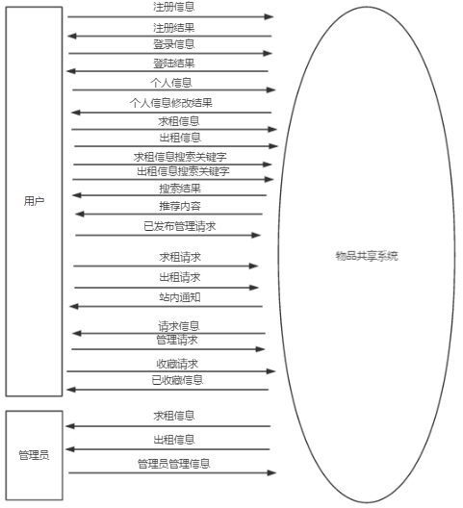

0层数据流

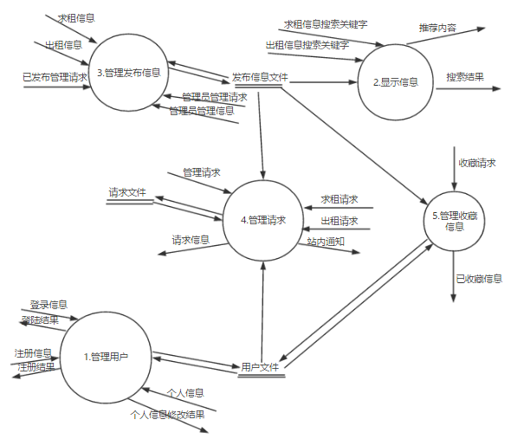

**数据字典**

数据存贮：

用户文件＝｛个人信息｝

请求文件＝｛请求信息｝

发布信息文件＝｛求租信息＋出租信息｝

1层数据流

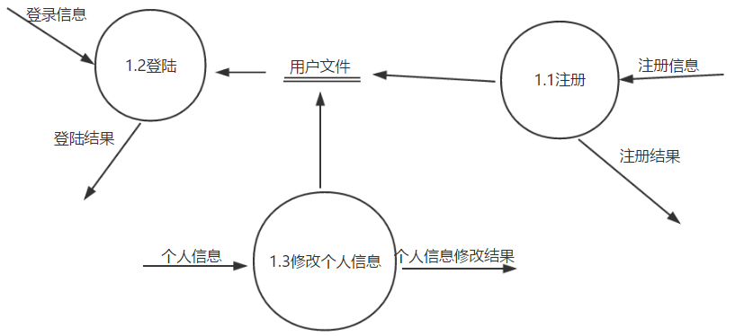

**数据字典**

注册信息＝用户名＋密码＋手机号＋验证码

注册结果＝［成功|失败］

登录信息＝用户名＋密码

登录结果＝［成功|失败］

个人信息＝用户名＋密码＋手机号

个人信息修改结果＝［成功|失败］

**加工小说明**

加工编号：1.1

加工名称：注册

输入流：注册信息

输出流：注册结果

加工逻辑：

begin

根据注册信息，将其内容写入用户文件，并将写入用户文件的成功与否信息放到输出流，输出。

end

加工编号：1.2

加工名称：登录

输入流：登录信息

输出流：登录结果

加工逻辑：

begin

将登录信息与对应用户文件中的账号密码对比；如果成功，将登录成功放到输出流，否则，将登录失败放到输出流；输出。

end

加工编号：1.3

加工名称：修改个人信息

输入流：个人信息

输出流：个人信息修改结果

加工逻辑：

begin

将个人信息写入用户文件中，并将写入用户文件的成功与否信息放到输出流，输出。

end

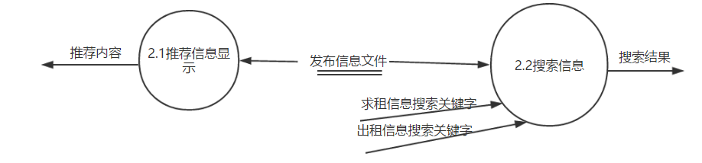

**数据字典**

求租信息搜索关键字 ＝出租信息搜索关键字＝［名字|发布编号|发布人用户名］

推荐内容＝［求租信息|出租信息］

搜索结果＝［求租信息|出租信息］

**加工小说明**

加工编号：2.1

加工名称：推荐信息显示

输入流：

输出流：推荐内容

加工逻辑：

begin

根据发布信息内容，依据某些规则（例如热度，时间等）生成推荐内容；将其放入输出流，输出。

end

加工编号：2.2

加工名称：搜索信息

输入流：求租信息搜索关键字 出租信息搜索关键字

输出流：搜索结果

加工逻辑：

begin

根据求租信息搜索关键字和出租信息搜索关键字，分别在发布信息文件中搜索相应的结果，将结果分别放入输出流，输出。

End

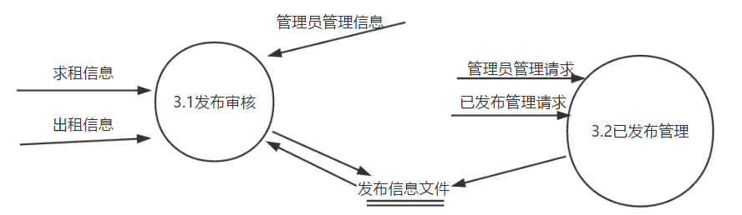

**数据字典**

求租信息 ＝ 出租信息 ＝发布人用户名＋发布编号＋物品数量

已发布管理请求＝请求人用户名＋发布编号＋操作信息

操作信息＝[删除|修改]

显示信息＝用户名＋发布编号＋物品数量

管理员管理信息＝［同意|拒绝］

管理员管理请求＝［同意|拒绝］

**加工小说明**

加工编号：3.1

加工名称： 发布审核

输入流：求租信息 出租信息 管理员管理信息

输出流：

加工逻辑：

begin

首先将输入的租入信息放入发布信息文件中，此时其为未审核，如果管理员信息是同意，则修改发布信息文件，将其标记为通过审核。如果管理员信息是拒绝，则修改发布信息文件，标记为未通过审核。

首先将输入的租出信息放入发布信息文件中，此时其为未审核，如果管理员信息是同意，则修改发布信息文件，将其标记为通过审核。如果管理员信息是拒绝，则修改发布信息文件，标记为未通过审核。

end

加工编号：3.2

加工名称：已发布管理

输入流： 管理员管理请求 已发布管理请求

输出流：

加工逻辑：

begin

依据管理请求信息对已发布信息进行修改（添加，删除等），将修改内容写到发布信息文件。

end

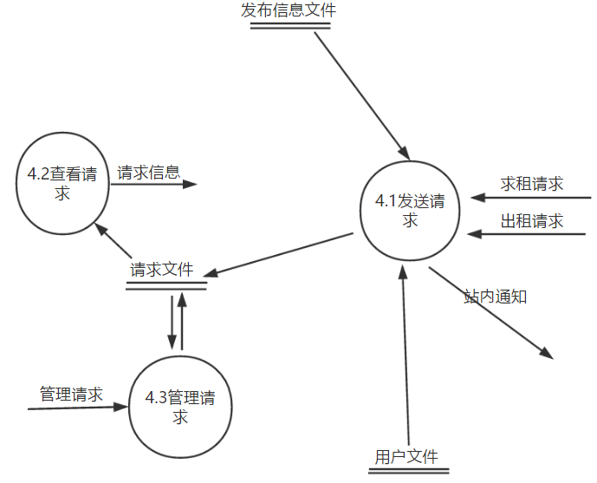

**数据字典**

请求信息＝出租请求＝求租请求＝请求人用户名＋请求编号＋发布编号＋物品数量

管理请求＝请求人用户名＋请求编号＋操作信息

操作信息＝[删除|修改]

站内通知＝发送人用户名＋手机号＋送达人用户名＋信息内容

**加工小说明**

加工编号：4.1

加工名称：发送请求

输入流：求租请求 出租请求

输出流：站内通知

加工逻辑：

begin

根据求租请求和出租请求，读入发布信息文件，和用户文件，生成请求信息，写入请求文件；并生成通知信息，放入输出流，输出。

end

加工编号：4.2

加工名称：查看请求

输入流：

输出流：请求信息

加工逻辑：

begin

读取该用户的请求信息，放到输出流，输出。

end

加工编号：4.3

加工名称：管理请求

输入流：管理请求

输出流：

加工逻辑：

begin

依据管理请求，对该用户的请求进行管理，并依此修改请求信息。

end

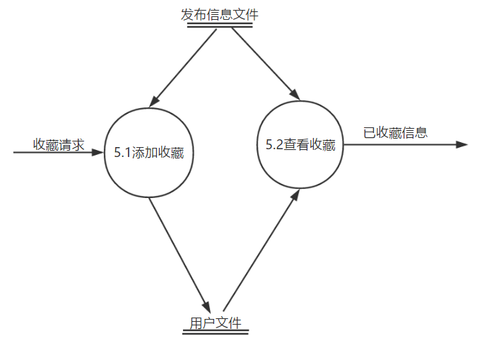

**数据字典**

收藏请求=已收藏信息=收藏人用户名＋收藏编号＋发布编号

**加工小说明**

加工编号：5.1

加工名称：添加收藏

输入流：收藏请求请求

输出流：

加工逻辑：

begin

依据收藏请求，将收藏的文件的内容和对应的信息写入用户文件。

end

加工编号：5.2

加工名称：查看收藏

输入流：

输出流：已收藏信息

加工逻辑：

begin

从用户文件中读取用户收藏的文件，并依据该文件信息从发布信息文件获取收藏文件的内容，将用户收藏的文件内容放入输出流，输出。

end

# 非功能需求

## 性能需求

本软件支持最多100位用户并行操作，表的大小为10000项。峰值工作条件下等待处理的需求最多为100项。

## 外部接口需求

无。

## 设计约束

系统将采用标准Oracle数据库引擎。

所有HTML代码将遵照HTML4.0标准。

## 质量属性

|  |  |
| --- | --- |
| **属性名称** | **详细要求** |
| 健壮性 | 峰值时支持最多100位用户同时操作，最多允许100项请求等待处理。 |
| 易用性 | 采用传统web端实现，支持多种浏览器访问，简单实用。 |
| 兼容性 | 支持IE/Edge/Chrome/Firefox/Safari等浏览器 |